**UNIVERSIDAD TECNOLÓGICA DE PANAMÁ  
FACULTAD DE INGENIERÍA DE SISTEMAS COMPUTACIONALES  
DEPARTAMENTO DE INGENIERIA DE SISTEMAS COMPUTACIONALES**

**CARRERA: LIC. EN DESARROLLO DE SOFTWARE**

**CURSO: SISTEMA DE INFORMACIÓN GENRECIAL**

**PROYECTO FINAL**

**TEMA: AGUA**

**EQUIPO #6:  
  
CAROLINA VALDÉS 8-929-2391  
JOMEL MCDONALD 3-740-1458  
CHRISTOPHER JIMENEZ 8-922-2240  
JHOEL RAMOS 4-791-2230**

**FACILITADOR: JOSÉ MCLEAN**

**SEMESTRE II**

**2018**

# Índice

Antecedentes del problema del agua en Panamá 4

Sistema para control y gestión de redes de agua y alcantarillados 7

Estudio de Renovación de infraestructura 9

Solución para control y gestión de redes de agua y alcantarillados 10

Estudio de la información 11

Análisis y diseño 11

Desarrollo 12

Conclusión 13

Bibliografía 14

**INTRODUCCIÓN**

Este trabajo de investigación busca brindar una propuesta de solución tecnológica -mediante un sistema de información gerencial- a la problemática del agua (acueductos y alcantarillado) en la Ciudad de Panamá, específicamente en Vía Argentina y Calle Uruguay.

Como es del conocimiento de la población, el Instituto de Acueductos y Alcantarillados Nacionales (IDAAN), es el encargado de disponer y suministrar el uso adecuado del agua en Panamá, actualmente esta función representa un reto, por ello, esta institución ha estructurado de manera más estricta sus normas. Debido a esto, y a la gran cantidad de proyectos que están llevando a cabo actualmente, se han generando incomodidades a la población, sobretodo, por el daño en conexiones y tuberías que no tenían en los planos.

Puntualmente en el caso: Proyecto Vía Argentina y Calle Uruguay, se ha identificado la necesidad de nuevos sistemas tecnológicos para registrar y abastecerse de información histórica, llevar control sobre los sistemas actuales y registrar cambios y reestructuraciones relacionadas al acueducto y alcantarillado.

Nuestra propuesta busca adoptar en colaboración con Bentley Systems, el sistema WaterCad en Panamá como un sistema legado para el IDAAN bajo el nombre Panama Fluent Water, este software podrá albergar los planos pluviales y su funcionamiento en tiempo real, con el fin de brindar información sobre: cambios físicos realizados, comparaciones de eficiencia basadas en presión, entre 2 espacios de tiempo (siempre y cuando existan cambios), entre otros.

**Objetivo:** Investigar la problemática del agua en la Ciudad de Panamá. Brindar una posible solución a este problema a través de la implementación de un sistema tecnológico. Suponer los beneficios de la posible solución y proyectar el impacto que pudiese generar en el IDAAN.

# ANTECEDENTES DEL PROBLEMA DEL AGUA EN LA CIUDAD DE PANAMÁ

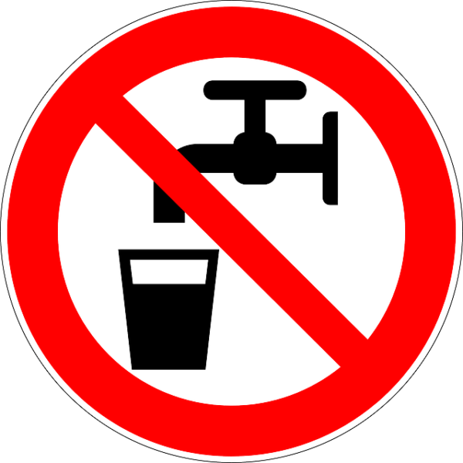

En la ciudad de Panamá se ha evidenciado a través del historial de manifestaciones generadas por a la falta de agua, el mal funcionamiento de los acueductos, y la distribución inadecuada de las redes de conexión.

Dicho problema supone una mala administración histórica del IDAAN. Actualmente han emprendido proyectos de mantenimiento y reemplazo tanto de las tuberías de distribución de agua potable, como las de recolección y disposición de las aguas servidas. Estos nuevos proyectos se deben a que el desarrollo urbano en la ciudad de Panamá ha aumentado sus revoluciones sin un plan estratégico de renovación de la red pluvial, lo que ha estresado el agonizante sistema de acueducto que opera en la ciudad, aunado al colapso del alcantarillado por la mala disposición de desechos.

Debido a esta reparación emergente, muchos lugares de la ciudad de Panamá han tenido inconvenientes, sumando a la prob

los planos que se tienen de las conexiones que se encuentran alrededor de la ciudad no son la guía más adecuada debido a los años que han pasado y muchas de estas tuberías han sido remplazadas y no tiene un control de los planos actuales de las redes de conexión de tuberías de Panamá, y esto, ha traído consecuencias de que los proyectos no terminen de forma adecuada y que muchos de los lugares en remodelación han quedado inhabitables debido a calles, veredas y aceras en mal estado.

Un ejemplo de la situación actual es de la vía Argentina hasta calle Uruguay en Panamá, estas avenidas que son muy transitadas diariamente por la población panameña, ahora son un caos total, debido a todos los mantenimientos de tuberías que están llevando a cabo por el IDAAN. De acuerdo a la Alcaldía de Panamá este proyecto debió terminar hace unos años atrás y el propósito de éste, era recuperar los espacios peatonales, áreas verdes y promover el comercio y mejorar las vías de alcantarillados que se encuentran en todo el área, pero debido a no tener un plano que especifique el área donde se encuentran las tuberías importantes del área, han tenido muchas dificultades en arreglar estás avenidas y esto ha traído consecuencias económicas a todos los comercios aledaños y residentes de esta área. Y esto no solo está sucediendo en estos sectores, sino que se está viendo en todas partes del país. Y no solo se puede mencionar el mal estado del área, sino que el sistema de alcantarillado que se localiza en dicho sector, está afectando a la población.

Para la estación de invierno en Panamá se tiende a inundar mucho los alrededores a tal punto que hay pérdida de pertenencias por parte de los residentes, debido a que el agua entra a los hogares y destruye los bienes de los ciudadanos, a causa de las alcantarillas tapadas por el mal manejo de la basura y más

por el mal manejo del IDAAN por no dar mantenimiento o recurrir a un proyecto que soluciones la cantidad de inundaciones que ocurren a diaria en el país.

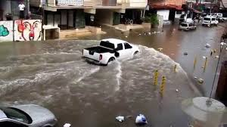

**Figura1. Inundaciones en vía Argentina**

Concluidos los trabajos “no se debe inundar más”, porque el sistema está diseñado para albergar los volúmenes de agua pluviales y sanitarios existentes con una proyección a 25 años.

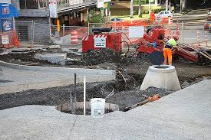

**Figura2. Reparaciones de la conexión de alcantarillados**

# Sistema para control y gestión de redes de agua y alcantarillados



La situación a resolver de los problemas que presenta el IDAAN en Panamá, se estará considerando los lugares del área de vía argentina hasta calle Uruguay.

El proyecto de calle Uruguay y vía Argentina, de acuerdo con la alcaldía de Panamá este proyecto beneficiará a más 100 mil personas que transitan por estas importantes vías de la ciudad capital se considera una renovación de 1.80 metros de diámetro medirán las tuberías de agua potable, pluvial y sanitaria. Es decir el remplazo de las tuberías antiguas con las que cuenta el área en la actualidad, de acuerdo a varías noticias de la localidad el proyecto a con llevado más tiempo de lo calculado debido a la información errónea de las tuberías que deberían de estar en los sitios acordados según los planos utilizados para el comienzo de la renovación, este problema a llevado a que los ciudadanos que viven en esta área no puedan ni caminar en las aceras del lugar, los carros no puedan pasar por la vías que antes existían, ocasionando una congestión en el lugar, también el área de calle Uruguay es muy conocida por los comercios que tenía está, pero debido al mal estado del lugar muchos de los negocios que se encontraban en este lugar han dejado de funcionar debido a que los ciudadanos evitan está área debido a la remodelación de este lugar.

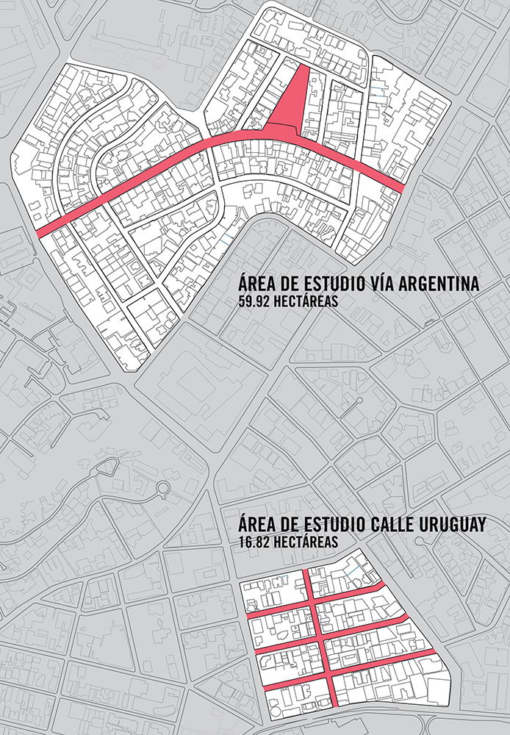

**Figura 3. Proyecto vía Argentina y calle Uruguay**

Entre las área de estudio llevada acabo para el proyecto de remodelación se tomaron en cuenta los planos de las vías, casas, tuberías, alcantarillados y demás, la mayoría de esta información no era la adecuada y mucha de las estadísticas llevadas a cabo en el proyecto han sido erróneas y esto se pudo observar debido al mal estado de las calle en la actualidad.

## Estudio de Renovación de infraestructura

De acuerdo con un estudio llevado a cabo por las instituciones del gobierno, el planteamiento del trabajo de diseño interno de las calles y aceras por las que se renovarían, en la propuesta de construcción el tema de la infraestructura pluvial, los diámetros de tuberías de drenaje pluvial y sanitario se encontraban desactualizados para el aumento de densidad que ha ocurrido en la zona y en la ciudad. Además fue requerido por el pliego el estudio y desarrollo de la conexión con el sistema de saneamiento de la bahía. Se trabajó con un grupo multidisciplinario de ingenierías y a escalas muy por encima de las que abarcaban la zona de intervención.

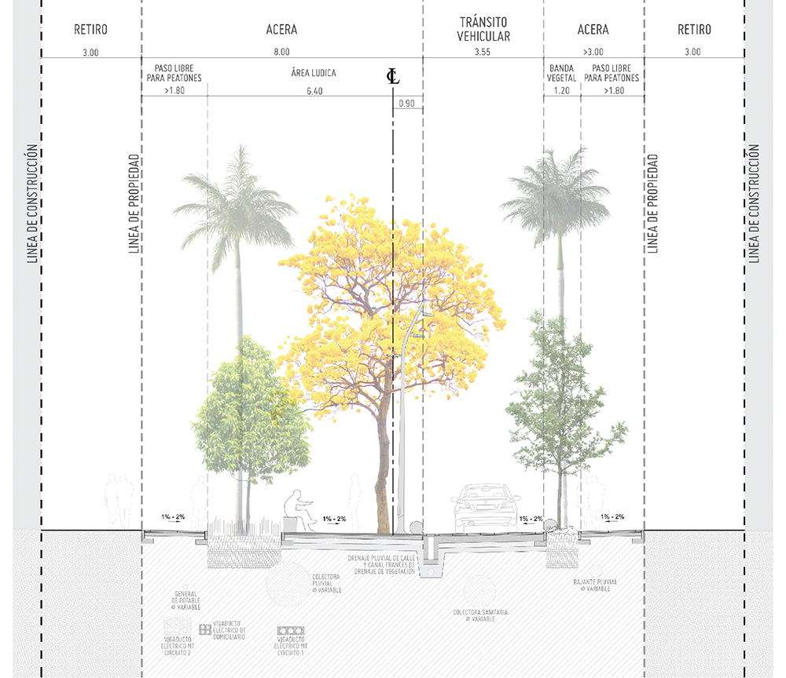

Estructura fluvial

**Figura 5. Ejemplo de diseño de construcción**

# Solución para control y gestión de redes de agua y alcantarillados



Para el desarrollo del sistema se definieron varios aspectos, como son las fronteras entre el sistema y el ambiente externo del proyecto. Se identificaron alcances y delimitaciones, así como también se establecieron los parámetros en los cuales se definieron los objetivos y expectativas.

Por lo tanto el desarrollo de este sistema, se estableció una metodología con la cual se puede retroalimentar el sistema en sus fases, y a la vez tener un desarrollo sistemático para este proyecto la metodología que se integró son los siguientes:

* Estudio de la información
* Análisis y diseño
* Desarrollo

## Estudio de la información

En esta fase se llevo a cabo la recolección de información sobre los problemas del **Proyecto vía Argentina y calle Uruguay**, donde se investigo sobre las medidas que ha tomado la institución IDAAN, para la renovación de infraestructura, donde en la mayoría de los artículos citaban “que la información sobre los planos donde se encontraban las tuberías son desactualizados y está es una de las razones por la cual el proyecto de remodelación a tomado más tiempo del dicho en la propuesta del proyecto”.

## Análisis y diseño

Luego de obtener la información necesaria para entrar a la fase de análisis e idear un concepto que ayude a proyectos futuros sobre remodelación o mantenimiento de tuberías en Panamá, llegamos a la conclusión que hace falta un sistema tecnológico encargado de tener registrado todos los planos actuales de la ciudad de Panamá para evitar situaciones como las que están pasando en el proyecto actual, este sistema tiene la libertar de añadir planos y mostrar un esquema del área solicitada donde muestra por medio de líneas de colores las tuberías que se encuentran alrededor de la ciudad, este sistema también brinda un diseño de peligro de que pasaría si se conecta una tubería nueva la red que se encuentra actualmente, una imagen de cómo se mostraría el sistema.

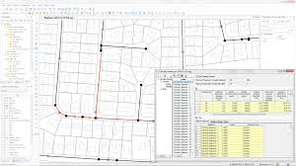

**Figura 6. Diseño de tuberías en un área**

## Desarrollo

Para esta fase se tiene que tener todos los planos disponibles y la información básica como medias, lugares, características, especificaciones que permiten hacer los cálculos para poder ser llevado a la siguiente fase que es utilizar el sistema. Para llevar a cabo este proyecto todas las instituciones involucradas con el sistema pluvial del país tienen que colaborar con la información. Y esta información tiene que ser añadida a la herramienta que promovemos para llevar a cabo una parte de la magnitud del sistema **WaterCAD**, esta herramienta tiene muchas funcionalidades adecuadas para la solución que necesitamos debido a que nos muestra los planos con las tuberías registradas y estas pueden ser diferenciadas por colores donde añades la información necesaria y esta es almacenada y cada vez que se hagan cambios en el sistema este refleja los cambios en el plano digital para medir los peligros que pueden suceder al hacer cambio en las tuberías que se encuentran en el país para prevenir la situación actual que se está viviendo.

# Conclusión

La gestión de los sistemas de distribución de agua constituyen un motivo de estudio, actualización e innovación en las diversas dependencias gubernamentales y privadas, en los sectores involucrados dentro de la sociedad esta vez no estamos refiriendo a un área específica del país pero esto no solo se ve reflejado en este proyecto sino en muchos parte de la región. Las acciones orientadas a crear capacidades de gestión y regulación en el manejo del agua son temas prioritarios para el desarrollo de la sociedad.

En cuanto la herramienta sugerida para el desarrollo del sistema que brinde apoyo en saber las áreas donde se encuentran las infraestructuras pluviales es de gran ayuda, ya que provee la información, creando mapas, realizar consultas, gráficos que ayuden a la hora de desarrollar proyectos de renovación, se tenga la información actualizada para poder llevar la planificación con el tiempo estimado y que esto no afecte a la estructura actual.

Tomar en cuenta que este tipo de sistema no funciona solo, si no administras de forma adecuada su información los datos no podrá ser exacto y puede a ver fallos en el sistema.

También que la culpa no es sola de la institución encargada de administrar, porque este tipo de proyecto de cambio de tuberías y demás es debido a la mala cultura que llevamos los panameños que suceden los problemas inundaciones, en los sectores de la ciudad que esto afecta al sistema de alcantarillado que hay en la actualidad.

*Tú debes ser el cambio que deseas ver en el mundo.*

*Mahatma Gandhi.*

# Bibliografía

Bentley. (2017). WaterCAD. 12/01/2018, de bentley Sitio web: [www.bentley.com/es/products/product.line/hydraulic-and-hydrology-software/watercad](http://www.bentley.com/es/products/product.line/hydraulic-and-hydrology-software/watercad)

IDAAN. (2018). Proyectos. 12/01/2018, de IDAAN Sitio web: [www.idaan.gob.pa/proyectos/](http://www.idaan.gob.pa/proyectos/)

Lizzie Barnett. (2016). Intervención urbana mediante la transformación del espacio público. 12/01/2018, de planur-e Sitio web: [www.planur-e.es/articulos/ver/calle-uruguay-ciudad-de-panam-/completo](http://www.planur-e.es/articulos/ver/calle-uruguay-ciudad-de-panam-/completo)